

喷雾干燥机
Spray Dryer XINW-6000Y

使用说明书
Use Manual

鑫翁科学仪器
Xin weng scientific instruments

目录
一、技术参数……………………………………………….…….…1
二、适用范围…..………………………………………………..…..2
三、随机组件………………………………………………….….…3
四、结构说明…………………………………………………..……4
五、安装说明…..………………………………………………..…..5
六、使用说明……………………………………………… …….…6
七、常见问题与排除…………………………………………..……7
八、实验准备…………………………...………………….…….…..8
九、停机步骤…………………………...………………….…….…..9

开机前请仔细阅读本说明书，若有疑问请及时与本公司联系。建议您第一次使用少量样品进行实验，并妥善保管此说明书以备不时之需。

一 技术参数
Technical Parameters
1 进风温度控制：30～300℃
2．出风温度控制：30～150℃
3．蒸发水量：2000mL/H
4．最大进料量：2000mL/H
5．电加热器功率：3KW AC220V 单相接地
6．风机：0.2KW 最大风量 5.6m3/min 最大风压 1020Pa
7．空气压缩机：0.2KW 最大产气量 4.2 m3/h
8．压缩空气工作压力：2～3Bar
9．设备外形尺寸：800 x 600 x 1300 ( mm ) L x W x H
10．喷嘴口径：1.00mm
11．设备重量：125KG

二 适用范围
Scope Of Application
本机主要适用于实验室对液状物料直接转化为微量粉末，无需在干燥前对物料进行过滤、浓缩和粉碎，对所有溶液如乳浊液、悬浮液具有广谱适用性。

三 随机组件
Random Component
序号serial number | 名称 name | 数量 number
1 | 干燥室 | 1
2 | 旋风分离器 | 1
3 | 样品收集瓶 | 1
4 | 样品收集管 | 1
5 | 输料硅胶管 | 3.0m
6 | 喷雾枪 | 1
7 | 卡箍 | 4

四 结构说明
Structure that

1
2 8
9
3 10
F1 11
4
F2
SYS 12
F3
F4
5 13
6 14
7 15
16

1、雾化器； 2、大卡箍； 3、尾气管； 4、锁紧螺母；5、旋风分离器； 6、1 号卡箍； 7、收集瓶； 8、大卡箍； 9、蠕动泵； 10、干燥室； 11、触摸屏； 12、2 号卡箍； 13、电源开关；14、进料管； 15、3 号卡箍； 16、收集管

五 安装说明
Installation instructions
a)干燥室的安装 用双手将干燥室拖住然后插入干燥室固定托板上(置于白色PTFE垫块上)，锁紧五行把手即可。
b)旋风分离器的安装 将旋风分离器紧缩螺母、密封圈及不锈钢垫片套入旋风分离器的出风管上，然后一起插入设备出风管中，调节干燥室出风口与旋风分离器进风口的位置，使两个口平直对齐，用卡箍将两个口连接起来，最后紧缩旋风分离器紧缩螺母。
c)用螺纹连接器将集料瓶和旋风分离器连接起来
d)用螺纹连接器将集料管和干燥室连接起来
e)将喷雾腔安装到设备上，连接4mm气管(通针用)和6mm蓝色气管(喷雾用)
f)安装食品级硅胶管至蠕动泵上，并插入喷雾腔进料口
注意：所有玻璃器皿都为易碎品，安装和清洗时注意小心轻放，确认所有的部件都已安装就位后再上电操作

六 使用说明
Directions for use
- 开机，屏幕显示如下，请选择中文，点击进入系统
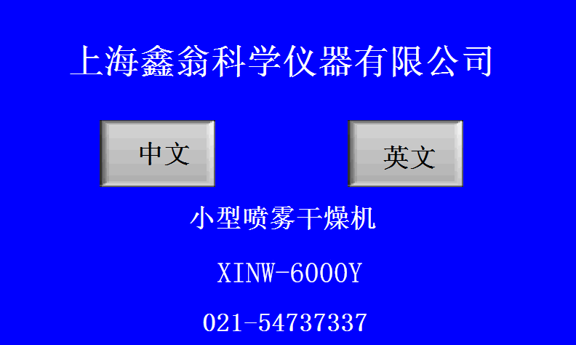

- 选择“操作界面”，屏幕显示如下图
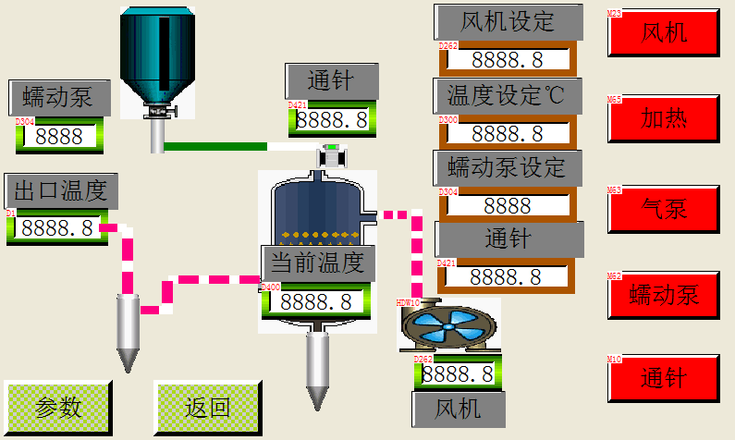

操作界面红色显示按钮是关闭状态，点击，显示绿色是启动状态。
风机: 点击风机按钮”红色”显示“绿色”开始运行，点击”绿色”显示“红色”则风机停止。
加热器：点击加热按钮”红色”显示“绿色”加热器运行，点击“绿色”显示“红色”则运行停止。
气泵： 点击气泵按钮”红色”显示“绿色”空压机运行，点击“绿色”显示“红色”则运行停止。
蠕动泵: 点击蠕动泵按钮到”红色”,显示“绿色”蠕动泵启动,自动控制蠕动泵的运行，点击至”绿色”显示“红色”蠕动泵关闭。
通针：点击通针按钮”红色”显示“绿色”通针运行，点击“绿色”显示“红色”则运行停止。
注：在风机没启动之前加热器是不会启动的，关闭风机加热器自动断开

- 选择参数设定，显示如下图：
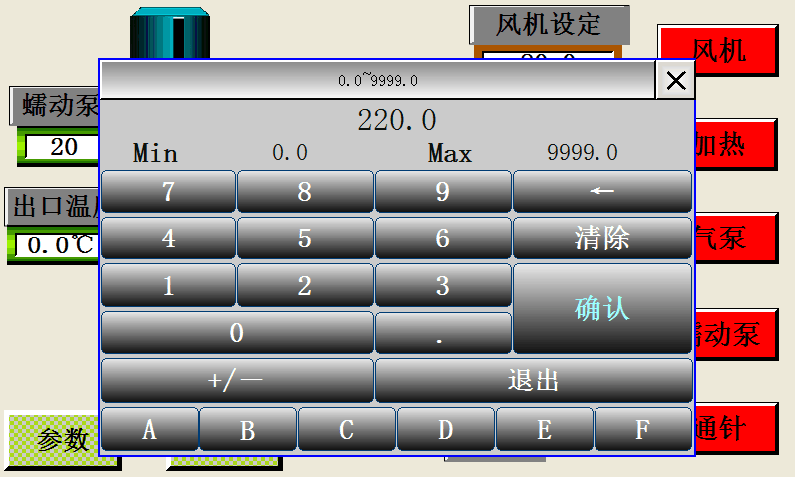
风机设定 设定分机的转动频率 ，按动数值框，弹出数字键盘，按“清除“键将数字清零，然后输入所需的值，按确定键修改完毕。
蠕动泵 控制蠕动泵的运行，按动数值框，弹出数字键盘，按“清除“将数字清零，然后输入所需的值，按确定键修改完毕。
通针设定 通过通针的运行频率，数值代表几秒钟启动一次，按动数值框，弹出数字键盘，按“清除“键将数字清零，然后输入所需的值，按确定键修改完毕。
蠕动泵设定 设定蠕动泵的进料量r/m),按动数值框，弹出数字键盘，按“清除“键将数字清零，然后输入所需的值，按确定键修改完毕
- 温度设置。返回主菜单，选择“温度监控”，进入以下菜单：
进风温度设定值 设定进风温度，按动数值框，弹出数字键盘，按“清除“键将数字清零，然后输入所需的值，按确定键修改完毕。
进风温度显示值 显示进风温度的实际值
进风温度自调结束 挡在进风温度自调进行的过程中，想中途中断自调，按动此按钮
出风温度显示值 ：根据进风温度设置显示出风温度的实际值
进风温度自调 调整进风温度的稳定性，当且仅当干燥时发现进风温度显示值与进风温度设定值之间有较大的波动时，需进行进风温度自调，以确保进风温度设定值与进风温度显示值保持一致，开启自调前必须确保进风温度设定值与进风温度显示值之间又50度以上的温差，如进风温度设定值在120度，进风温度显示在在70度以下，即设定值>显示值50度以上。
点击参数然后自等定，设定温度180°风机打开进风温度自调启动。自定完成后会自动结束，如在自调未完成前项结束自调，需点击进风温度按钮，在加热一次试机。
注：将风机和加热器启动后进行进风温度自调功能。

七 常见问题排除
Frequently Asked Questions and Solutions
问题 | 可能原因 | 解决方法
1.风机不工作 | 中间继电器R201.2损坏  变频器损坏  风机损坏 | 更换R201.2  与鑫翁公司联系  021-54737337
2、电加热器不工作 | 风机未启动  固态继电器SSR201损坏  电加热器损坏 | 启动风机  更换固态继电器SSR201  与鑫翁公司联系  021-54737337
3、空气压缩机不工作 | 中间继电器R201.1损坏  空压机未启动  空压机损坏 | 更换R201.1  启动空压机  与鑫翁公司联系  021-54737337
4、设备没电 | 外加插座不可靠  断路器NFB在关闭位置 | 检查外接电源是否有电  把NFB打开
5、HMI触摸屏无显示工作 | 面板启动按钮损坏  开关电源损坏  中间继电器R1.2损坏  触摸屏损坏 | 更换启动按钮  更换开关电源  更换R1.2  与鑫翁公司联系  021-54737337
6、PLC不工作 | 断路器NFB在关闭位置  中间继电器R1.1损坏  PLC损坏 | 打开NFB  更换R1.1  与鑫翁公司联系  021-54737337
7、进风温度无显示 | PT-100温度探头连接松动  PT-100损坏  PT温度模块损坏 | 紧固  与鑫翁公司联系  021-54737337
8、出风温度无显示 | PT-100温度探头连接松动  PT-100损坏  PT温度模块损坏 | 紧固  与鑫翁公司联系  021-54737337
9、进风温度无法达到设定值 | 风机风量太大 | 修改风机参数
10、进风温度波动大 | PID值不准确 | 进行进风温度自调
11.出风温度无法达到设定值 | 进风量太大（蠕动泵手动时） | 修改蠕动泵参数
12.出风温度波动大 | PID值不准确 | 进行出风温度自调
13.干燥室底端滴料 | 进风温度太低  雾化空气压力太低  压缩空气漏气  进料量太大 | 增加进风温度  打开设备后盖板将压力调至2-3Bar（￠6蓝色气管）  检查各处连接是否漏气  修改蠕动泵参数
14.通针不工作 | 空气阀门未开  压力太小  通针参数设定太大  电磁阀损坏 | 打开阀门（￠4白色气管）  调大减压阀压力  修改通针参数  等换电磁阀
八、实验准备
The experiment to prepare
1.按照安装说明将各部件安装好
2.按下设备蓝色启动按钮，启动风机，启动加热器
3.设定进风温度和出风温度值
4.待出风温度达到设定值时，开启蠕动泵自动
5.先进水，观察物料雾化及温度变化情况，从新设定风机、进风温度、或出风温度，待稳定后进料

九、停机步骤
Stop steps
1.当物料用完后，进水将胶管内的物料全部喷完后（约5分钟），关闭蠕动泵
2.关闭空压机
3.关闭加热器
4.待进风温度降至90度以下时，关闭风机
5.取下集料瓶，将物料转移到其他容器中
6.容器完全冷却后取下清洗

上海鑫翁科学仪器有限公司
地址：上海市奉贤区沪杭公路190号
网址：www.xinw17.com
电话：0086-021-54737337
传真：0086-021-54737337
邮箱：info@xinw17.com
Shanghai XinWeng Scientific Instrument Co., Ltd.

Web：www.xinw17.com
Tel：0086-021-54737337
fax：0086-021-54737337
Email：info@xinw17.com

